**캡스톤 디자인 I**

**종합설계 프로젝트**

|  |  |
| --- | --- |
| 프로젝트 명 | *For Style* |
| 팀 명 | *Ms DJ* |
| 문서 제목 | 결과보고서 |

|  |  |
| --- | --- |
| **Version** |  |
| **Date** | 24 |

|  |  |
| --- | --- |
| **팀원** | 김 다은 (조장) |
| 강 지형 |
| 김 정출 |
| 윤 명식 |
| 이 식 |

|  |
| --- |
| **CONFIDENTIALITY/SECURITY WARNING**  이 문서에 포함되어 있는 정보는 국민대학교 전자정보통신대학 컴퓨터공학부 및 컴퓨터공학부 개설 교과목 캡스톤 디자인I 수강 학생 중 프로젝트 “For Style”를 수행하는 팀 “Ms DJ”의 팀원들의 자산입니다. 국민대학교 컴퓨터공학부 및 팀 “Ms DJ”의 팀원들의 서면 허락없이 사용되거나, 재가공 될 수 없습니다. |

**문서 정보 / 수정 내역**

|  |  |
| --- | --- |
| **Filename** | 중간보고서-For Style.doc |
| **원안작성자** | 김다은 |
| **수정작업자** | 김다은 |

|  |  |  |  |  |
| --- | --- | --- | --- | --- |
| 수정날짜 | 대표수정자 | Revision | 추가/수정 항목 | 내 용 |
| 2017-05-20 | 김다은 | 1.0 | 최초 작성 | 개요 및 개발 내용의 목표 |
| 2017-05-22 | 김다은 | 1.1 | 내용 추가 |  |
|  |  |  |  |  |
|  |  |  |  |  |
|  |  |  |  |  |

**목 차**

1 개요 4

1.1 프로젝트 개요 4

1.2 추진 배경 및 필요성 4

2 개발 내용 및 결과물 5

2.1 목표 5

2.2 연구/개발 내용 및 결과물 6

2.2.1 연구/개발 내용 6

2.2.2 시스템 기능 및 구조 설계도 6

2.2.3 활용/개발된 기술 6

2.2.4 현실적 제한 요소 및 그 해결 방안 6

2.2.5 결과물 목록 6

2.3 기대효과 및 활용방안 6

3 자기평가 7

4 참고 문헌 7

5 부록 7

5.1 사용자 매뉴얼 7

5.2 운영자 매뉴얼 7

5.3 배포 가이드 7

5.4 XXX 매뉴얼 7

5.5 XXX에 대한 기술 문서 7

# 개요

## 프로젝트 개요

본 프로젝트는 사용자가 직접 의류를 촬영하거나, 의류의 이미지로 검색하여 비슷한 상품을 추천하고 관련 쇼핑몰로 연계해주는 시스템을 개발하고자 한다. 디지털 이미지의 사용이 기하급수적으로 증가함에 따라, 텍스트에 의한 이미지 검색 방법이 한계에 이르게 되었다. 텍스트 검색은 키워드 기반 검색으로 가격, 브랜드, 색상 등과 같은 정형화된 속성만을 분류하여 찾을 수 있다. 시각적인 요소가 중요한 패션 분야에서는 텍스트 검색을 통해 찾은 결과가 사용자가 검색하려는 의도에 충족시키지 못한다. 텍스트 검색의 한계점을 보완하고자, 각 분야에서는 쉽게 제품 검색을 할 수 있도록 이미지 검색 기능과 유사한 이미지를 추천해주는 시스템을 개발하고 있다.

이를 위해 효과적으로 구축하기 위해서 딥러닝 기반의 컨볼루션 신경망(CNN; Convolutional Neural Network) 기술을 적용해 주어진 이미지 안에서 상품에 해당하는 영역을 자동으로 인식하고, 그 영역에서 검색에 필요한 각각의 요소(색상, 모양, 패턴)를 추출해 분류 과정을 거치고, 클러스터링 기법을 통해 가장 유사한 이미지 군을 추천하는 시스템을 개발한다.

## 추진 배경 및 필요성

스마트폰 보급 확대와 네트워크 환경 발달은 이미지와 영상 데이터의 급속한 증가로 이어지고 있으며, 모바일 기기를 통한 영상 정보의 검색도 증가하고 있다. 페이스북에는 매일 300백만 장의 사진이 업로드되고 있으며, 유튜브에는 한 사람이 1,700년 동안 시청해야 다 볼 수 있는 비디오가 업로드 되어 있다. 모바일 데이터의 트래픽 증가율은 연평균 66%에 달하며, 이 중 스마트폰은 67.5%를 차지하고, 2017년에는 전체 세계 모바일 트래픽에 93%를 차지할 것으로 전망된다. 검색의 어려움을 측정하는 평균 검색어 수가 지속해서 증가하고 있으며, 좀 더 편리하고 정확한 검색 방법에 대한 수요가 증가하고 있다. 특히 이미지 기반의 정보검색은 사용자가 명칭이 나 키워드를 모를 경우 사용자의 편의성을 만족하게 할 수 있어 그 효과가 크다. 이에 따라, 세계 각국의 IT 기업들은 이미지 기반 정보검색기술을 차세대 성장산업으로 보고, 기술 및 서비스개발을 하고 있으며, 특히, 모바일 환경에 적합한 모바일 비주얼 검색 기술에 집중하고 있다. 구글의 ‘Goggles’, 아마존의 ‘Flow’, 마이크로 소프트의 ‘Bing Vision’, 퀄컴의 ‘Vuforia’ 등의 서비스가 출시되었다**.**

모바일 비주얼 검색 기술은 의류제품을 검색할 경우 그 어떤 다른 제품들보다 활용 가치가 높다. 소비자들은 원하는 제품을 검색하고자 할 때 제품번호, 제품명, 브랜드명 등에 대해 정확한 키워드 자체를 모르면 검색의 한계를 느끼게 된다(Lee, 2013). 이러한 한계점을 극복하기 위하여 기존의 키워드 기반 검색에서 문자나 키워드를 입력하는 대신 검색하고자 하는 이미지와 유사한 이미지 또는 이미지에 대한 정보 즉 색상, 디자인, 질감, 공간관계 등을 제시하고 질의 자료와 유사한 이미지들을 순서대로 찾아내는 시스템이 제시되었는데 이를 영상 기반 이미지 검색 시스템이라 한다. 최근 소비자를 대상으로 조사한 결과에 따르면 디지털 소비자들이 향후 오프라인 구매는 5% 증가할 것이라고 답한 것에 비해, 온라인 구매는 32% 정도 확대할 예정이라고 응답하였다(Bain, 2013). 구매 의사를 가진 소비자들의 대부분이 특정 브랜드나 온라인 매장을 정하지 않은 상태에서 온라인으로 유입되고 있으므로 모바일에서 검색엔진 최적화나 검색엔진 마케팅은 앞으로 더욱 중요해질 것으로 예상한다(Lee et al. 2014). 이러한 추세에 발맞추어 의류산업 분야에서 영상정보를 더욱 쉽고 빠르게 검색할 수 있는 비주얼 의류 검색 기술의 개발은 매우 시급한 실정이라 할 수 있다. 비주얼 검색 기술에 대해 현재까지 발표된 선행연구들은 Lee et al.’(2014)의 ‘모바일 비주얼 검색’, Mo(2010)의 ‘의미 기반 비주얼 이미지 검색 시스템 구축에 관 한 연구’, Kim(2009)의 ‘상용 학술 데이터 베이스의 텍스트 기반 검색과 비주얼 검색의 사용성에 관한 연구’ 등이 있을 뿐이며, 더구나 의류제품 분야와 연관된 비주얼 검색에 관한 연구는 전무한 실정이다. 이러한 상황에서 Lee et al.(2014)의 ‘모바일 비주얼 검색:기술과 표준화 동향’은 이미지 검색 기술의 기술적인 제약에서 벗어나 시스템의 실용화를 실현하는데 있어서 대단히 중요하고 획기적인 연구로 평가할 수 있다. 그러나 의류산업 분야의 입장에서 모바일 마케팅을 염두에 두고 의류 제품의 속성과 특성 등까지 고려한 연구는 아니다. 따라서 본 프로젝트에서는 의류산업에서 활용이 가능한 비주얼 의류 검색 시스템을 개발하고자 한다. 장착 상태를 모바일로 촬영하여 의류의 종류와 가격, 판매처, 이미지 등을 효율적으로 검색할 수 있게 함으로써 사용자의 편의성을 증대시키고, 의류의 비주얼 검색 표준화를 제공할 수 있다.

### 비주얼 검색 기술 현황

비주얼 의류 검색 기술은 스마트폰 환경에서 영상의 특징을 검출하고 그 주변 영역의 정보를 이용하여 추출한 서술자를 미리 구축된 영상정보 DB와 비교하여 검색하는 기술이다. 현재 진행되고 있는 비주얼 의류 검색기술 서비스를 살펴보면, 기술적 측면에서 양적 분석에 치중되어 연구 개발이 이루어지고 있다고 양적 데이터를 기반으로 한 검색 결과 만을 산출하고 있다. 색상, 재질, 질감, 디자인 등의 양적 데이터를 기반으로 기술적인 측면을 뛰어넘는 그리고 소비자의 주관적 측면이 함께 고려된 접근방식이 매우 필요하다. 최근에는 의류 검색 시 기존의 키워드, 음성, 사진, 사물, 바코드, QR코드 등의 검색방법보다 한 차원 위인 사람의 눈으로 인지되는 사물 그대로를 검색하고자 하는 비주얼 의류 검색기술이 대두하고 있다 (Kang et al. 2013).

1. Visenze  
   소비자가 패션 의류가 있는 사진을 업로드하고 시각적으로 비슷한 상품을 추천한다. 이미지를 인식해 관련 제품 태그를 자동으로 추가한다.  
   - 목적: easy browsing and navigation  
   - 분류 특징: color, shape, pattern  
   - 기계학습: CNN  
   - 사용 데이터: 아마존  
   - 서비스: App, Develop SDK  
   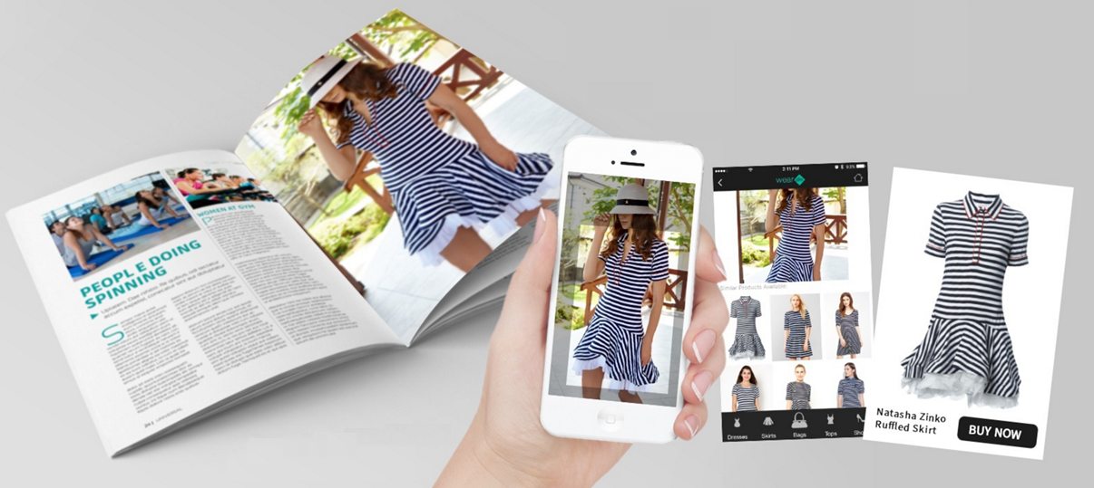
2. 타오바오(Taobao)  
   중국 전자상거래 업체 알리바바 그룹의 대표 서비스이다.  
   - 목적: 사용자가 찾고자 하는 상품의 키워드를 알지 못할 경우 이미지로 제품 검색  
   - 분류 특징: style, shape, patterns, material  
   - 기계학습: CNN  
   - 사용 데이터: 알리바바 자체 데이터베이스  
   - 서비스: Android App  
   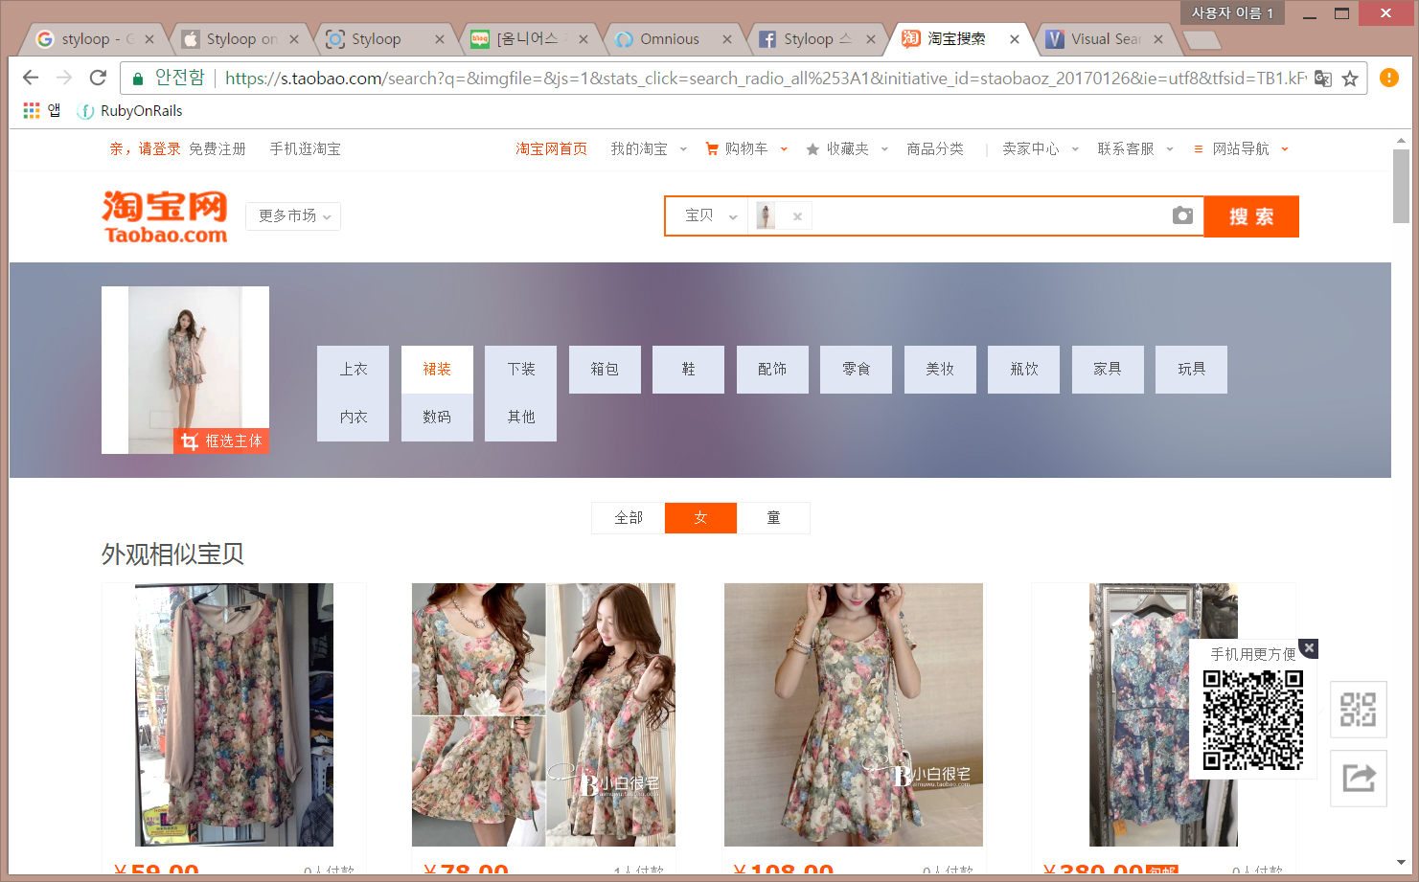
3. 메뚜기 눈  
   인공지능 이미지 인식 소프트웨어로 2016년 국내에 진출하였다. 인공지능 기술인 딥러닝(Deep Learning)의 CNN을 기반으로 고성능 이미지와 비디오 검색 기술을 공급하고 있다.  
   - 기계학습: CNN   
   - 서비스: 모바일 인식(모바일 카메라에 촬영된 제품을 자동으로 인식, 유사한 제품 추천), 로고 인식(브랜드, 상표 검색), 얼굴 감지 및 인식, 전자상거래용 유사제품 추천 서비스(Similar 4)  
   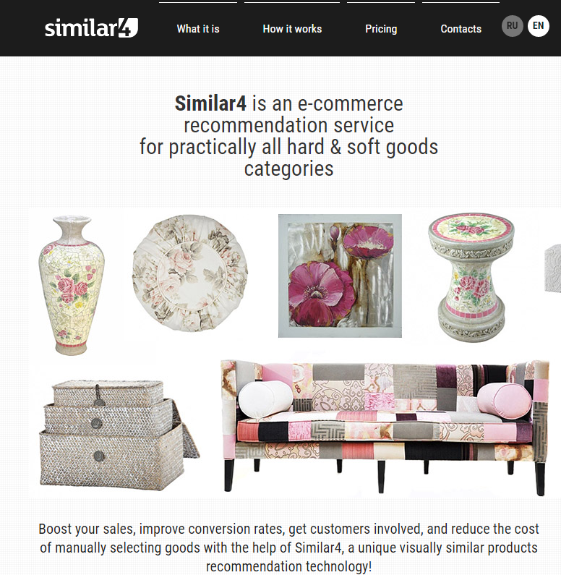
4. 루키 (Lookeey)  
   이미지 검색 및 비주얼 쇼핑 서비스이다. 모바일 및 데스크톱에서 이미지 인식 기술을 사용하여 기존 제품 이미지에서 CBIR 이미지 검색 엔진 기술을 이용한다.  
   -분류 특징: color, shape, pattern  
   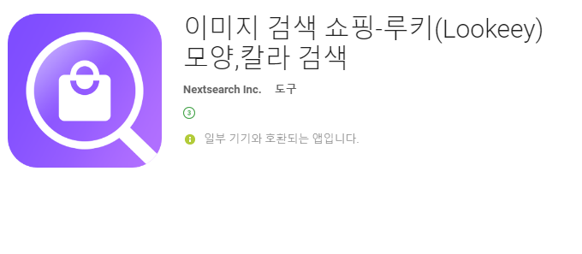  
   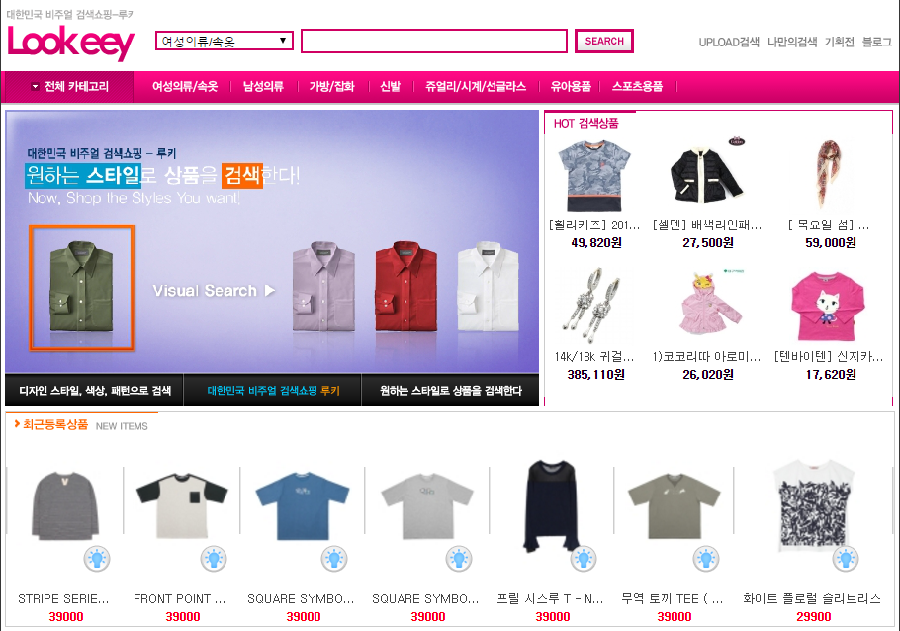
5. 스타일 루프(styloop)  
   옴니어스의 인공지능 패션 검색 서비스이다.  
   - 목적: 빠르고 비슷한 상품을 검색  
   - 분류 특징: color, shape, pattern  
   - 사용데이터: 소셜미디어, 쇼핑몰  
   - 서비스: iOS App  
   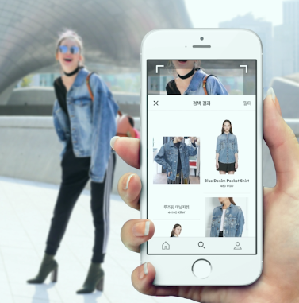

### 개발할 시스템의 필요성

1. 정확성  
   검색되는 옷의 패턴에 대한 정확성이 떨어진다.  
   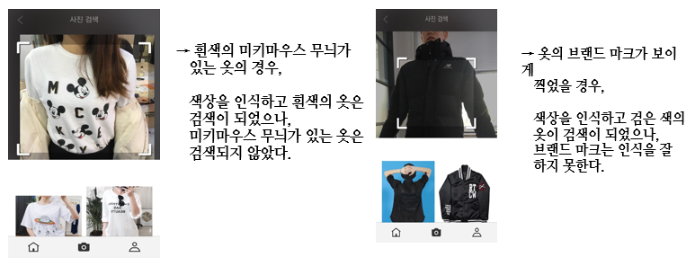  
   색으로 분류하는 기준에서 브랜드 마크와 패턴 인식을 추가하여, 정확성을 높여야 한다. 이미지에 대한 라벨링을 색상, 패턴, 모양, 질감, 스타일 등으로 세분화한다.
2. 사용자 제공 속도  
   스타일 루프(styloop)는 찾고자 하는 옷의 사진을 찍어 업로드를 하면, 색상과 패턴 등을 분석하여 비슷한 옷을 추천한다. 비슷한 옷이 검색되나, 검색되는 속도(5~7초)가 느리다.  
   CNN 모델을 최적화하여 검색의 속도를 높여야 한다.

# 개발 내용 및 결과물

## 목표

본 프로젝트는 머신러닝 기술을 활용한 사용자 기반의 의류 사진 분석 및 추천 서비스를 개발하는 것을 목표로 한다.

최근 스마트폰 사용량이 증가함에 따라서 인터넷 쇼핑보다 모바일을 통해 간편하게 쇼핑을 하고자 하는 사람들이 증가하고 있다. 국내 온라인 패션 쇼핑에 관한 기사를 인용하면 특히 스마트폰으로 검색과 동시에 하는 소위 ‘스마트포니스타(Smatphonista)’의 영향력이 크게 높아지고 있어 관련 업체들이 명확한 타켓팅을 선정하는 최우선 순위가 되고 있다. 이들은 패션 제품을 검색할 때 스마트폰을 가장 먼저 사용(68%)하며 데스크탑 사용자에 보다 구매 상품 사진을 SNS에 올릴 확률이 20%나 높은 것으로 나타났다. 크리테오 북아시아 총괄 그레이스 프롬은 “국내(한국) 온라인 패션 쇼핑 분야에서 스마트폰 비중이 더욱 커지고 있다”며 “스마트폰 쇼핑객을 중심으로 구매 가능성이 높은 고객들을 타깃으로 하는 디지털 마케팅 캠페인을 진행해야 한다”고 밝혔다.

이에 따라서, 본 프로젝트는 서비스의 형태를 사용자의 접근이 쉬운 모바일 어플리케이션으로 결정하였다.

또한, 검색의 어려움을 측정하는 평균 검색어 수가 지속해서 증가하고 있으며, 좀 더 편리하고 정확한 검색 방법에 대한 수요가 증가하고 있다. 특히 이미지 기반의 정보검색은 사용자가 명칭이 나 키워드를 모를 때 사용자의 편의성을 만족하게 할 수 있어 그 효과가 크다. 이에 따라, 세계 각국의 IT 기업들은 이미지 기반 정보검색기술을 차세대 성장산업으로 보고, 기술 및 서비스개발을 하고 있으며, 특히, 모바일 환경에 적합한 모바일 비주얼 검색 기술에 집중하고 있다. 구글의 ‘Goggles’, 아마존의 ‘Flow’, 마이크로 소프트의 ‘Bing Vision’, 퀄컴의 ‘Vuforia’ 등의 서비스가 출시되었다**.**

모바일 비주얼 검색 기술은 의류제품을 검색할 경우 그 어떤 다른 제품들보다 활용 가치가 높다. 소비자들은 원하는 제품을 검색하고자 할 때 제품번호, 제품명, 브랜드명 등에 대해 정확한 키워드 자체를 모르면 검색의 한계를 느끼게 된다(Lee, 2013). 이러한 한계점을 극복하기 위하여 기존의 키워드 기반 검색에서 문자나 키워드를 입력하는 대신 검색하고자 하는 이미지와 유사한 이미지 또는 이미지에 대한 정보 즉 색상, 디자인, 질감, 공간 관계 등을 제시하고 질의 자료와 유사한 이미지들을 순서대로 찾아내는 시스템이 제시되었는데 이를 영상 기반 이미지 검색 시스템이라 한다.

따라서 본 프로젝트에서는 의류산업에서 활용이 가능한 비주얼 의류 검색 시스템을 개발하고자 한다. 옷을 입고 있는 상태를 모바일로 촬영하여 의류의 종류와 가격, 판매처, 이미지 등을 효율적으로 검색할 수 있게 함으로써 사용자의 편의성을 증대시키고, 의류의 비주얼 검색 표준화를 제공할 수 있다.

즉, 딥러닝 기반의 컨볼루션 신경망(CNN; Convolutional Neural Network) 기술을 적용해 주어진 이미지 안에서 상품에 해당하는 영역을 자동으로 인식하고, 그 영역에서 검색에 필요한 각각의 요소를 추출해 분류 과정을 거치고, 가장 유사한 이미지군을 클러스터링한다. 사용자는 직접 패션 의류를 촬영하거나, 의류의 이미지로 검색하여 비슷한 상품을 추천, 검색하고 관련 쇼핑몰 연계해주는 시스템을 개발한다.

## 연구/개발 내용 및 결과물

### 연구/개발 내용

1. Client APP
2. DB
   1. 웹 크롤링

Python의 BeautifulSoup과 Scrapy를 이용하여 인터넷 쇼핑몰에서 판매하는 의류 상품의 상품명, 가격, 이미지, 상품 판매 URL을 크롤링 하여 DB에 저장하였다. 이는 기계 학습에서의 학습 및 평가 데이터로 활용된다.

* 1. 의류 색상 비교

색상 비교를 위해 RGB Color model을 이용한다. 우선 RGB 채널 각각의 히스토그램(범위: 0-255)을 추출하고 이를 16등분 하여 히스토그램을 가공한다(범위: 0-15). 이렇게 생성한 히스토그램을 이용하여 크기 (1, 48)의 색상 벡터를 추출한다 (R 채널 16개, G 채널 16개, B 채널 16개, 총 48개). 이렇게 생성한 색상 벡터를 이용해 두 사진 간 색상 비교가 가능하며 색상 비교의 공식은 다음과 같다.

$$C\left(i,j\right)=R\left(i, j\right)+G\left(i,j\right)+B(i,j)$$

$$R\left(i,j\right)=∑\left|Ri-Rj\right|$$

$$G\left(i,j\right)=∑|Gi-Gj|$$

$$B\left(i,j\right)=∑|Bi-Bj|$$

위의 공식에 따라 두 사진의 색상 벡터의 차이 합계가 두 사진 간 색상의 유사도를 나타내게 된다.

* 1. DB 구성

MySQL을 사용하여 DB를 구성하였다. 웹 크롤링을 통해 수집한 상품의 상품명, 가격, 이미지, 상품 판매 URL과 배경 제거를 위한 Bounding Box의 X, Y 좌표, 추천 우선순위를 판단하기 위한 색상정보를 저장한다.

1. 기계 학습
   1. Inception V3

DB에 저장된 데이터 세트를 이용하여 학습시켰다. 클래스는 블라우스, 가디건, 코트 등의 31개 클래스로 구분되며 데이터 베이스에 해당 옷 부분 외 배경을 삭제한 이미지를 학습에 이용하였다.

학습 데이터는 약 62000장을 사용하였으며 카테고리에 따라 이미지의 개수가 차이가 난다.





이러한 학습 데이터들을 이용해 학습시킨 분류기의 출력은 각 클래스 별 확률로 출력이 되고 그 중에서 가장 높은 확률의 클래스 정보가 애플리케이션에 전송된다.



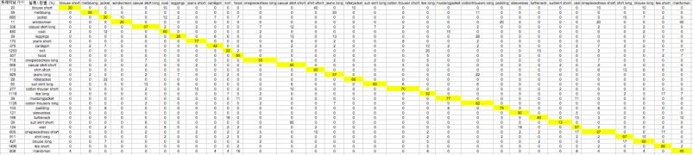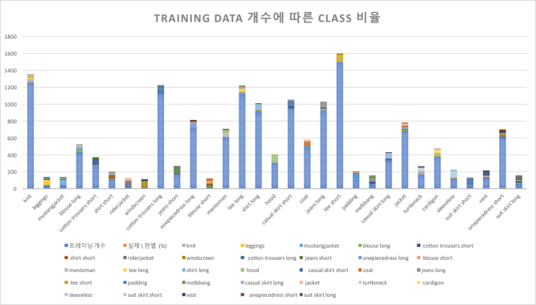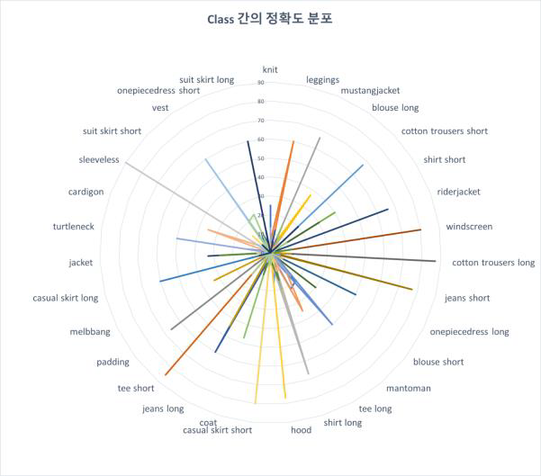

### 시스템 기능 요구사항



1. Google ID Login: 구글 아이디를 통해 사용자 인증을 한다. – <완료>
2. 의류 사진 선택: 검색 하고자 하는 의류 사진은 Local 사진첩에서 가져오거나 직접 사진을 촬영한다. - <완료>
3. 유사 의류 리스트 조회: 검색하고자 했던 의류 사진과 유사도가 높은 의류들의 리스트를 출력한다. - <완료>
4. 판매처 접속: 유사 의류 리스트에서 사용자가 상품 페이지 이동 버튼을 클릭하여 브라우저를 통해 접속한다. - <완료>
5. 좋아요 리스트 조회: 사용자가 ‘좋아요’ 를 남긴 상품들의 목록을 확인할 수 있다. - <??>
6. 좋아요 남기기: 사용자가 검색해서 나온 상품에 대하여 ‘좋아요 를 남겨 차후에 다시 확인할 수 있게 한다. - <??>

### 시스템 비기능(품질) 요구사항

1. 검색속도: 2 초 이내로 결과를 도출해 낼 수 있어야 한다.

<미완료> - 검색속도: x초

1. 이유쓰기
2. 정확도: 유사 의류 결과 리스트에서 참 긍정 비율이 80%를 초과해야 한다. 이는 CNN 모델을 학습시키기 위해 수집한 이미지 중 80%는 학습에 사용하고 20%는 평가에 사용하여 참 긍정 비율을 측정하도록 한다.

<미완료> - 전체 정확도: xx%

1. 학습을 위해 수집한 의류 사진들의 배경제거 작업을 수행하였지만 완전히 배경을 배제하지 못하였기 때문에 배경에 의한 잡음 때문에 정확도가 떨어진다고 생각된다.
2. 카테고리 설정을 더욱 세분화 했어야 했다고 생각된다. 의류의 형태와 질감을 따로 생각하여 이 두 구분기준의 곱 연산을 통해 카테고리를 분류 했어야 했지만 그렇게 하지 못한 부분이 존재한다. 카테고리 설정이 처음부터 잘못 되어 있었기 때문에 카테고리간 정확도의 편차가 크다. 이에 따라 전체적인 정확도가 떨어지게 되었다.
3. 각 카테고리별 이미지 수의 편차가 큰 편이고 전체적인 이미지 수도 부족하여 Over Fitting이 발생한 것으로 판단된다.

### 시스템 구조 및 설계도

**계획서에서 제시한 아키텍처의 최종 버전, 이과 같이 변경된 원인 및 판단 근거를 함께 서술한다. 또한 보다 구체적인 설계 사양을 위해 클래스 다이어그램, 시퀀스 다이어그램, 상태 다이어그램 등을 추가 활용하여 시스템을 설명할 수 있다.**

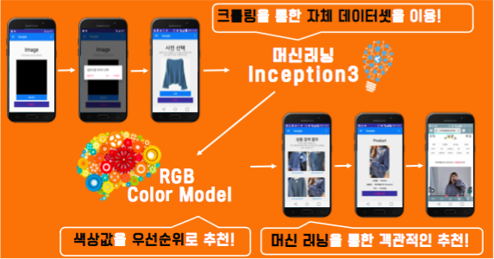

### 활용/개발된 기술

**Inception v3 – 구글에서 개발된 딥 뉴런 네트워크를 이용한 이미지 캡셔닝 모델이다.**

**이 모델의 아키텍쳐는 다음과 같다.**

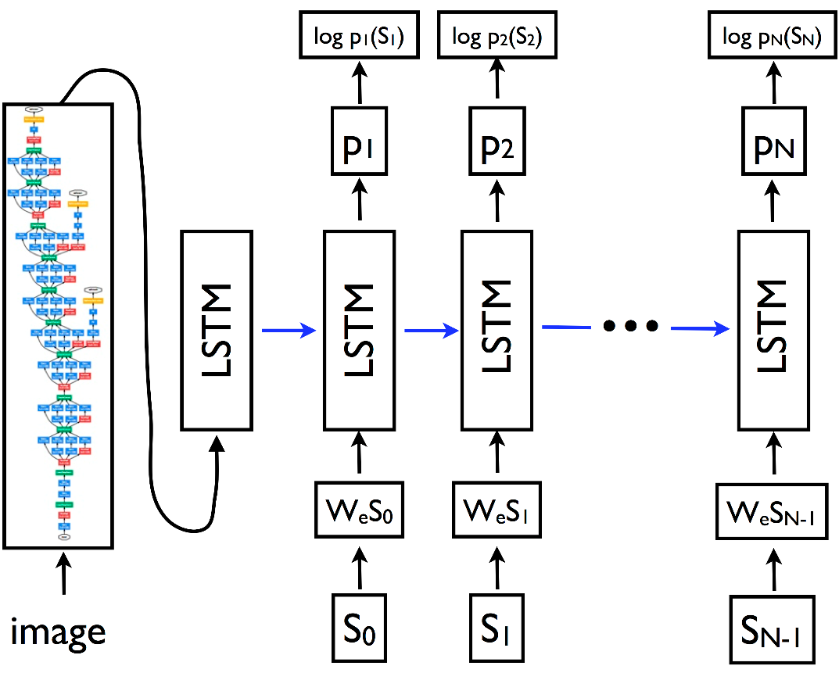

**여기 학습된 모델에서 우리의 목적인 의류의 카테고리 분류대로 다시 retraining 시켯다.**

### 현실적 제한 요소 및 그 해결 방안

1. 옷에 대한 인식 정면 사진에 한정된다. 옆면이나 뒷면의 사진에 대해서는 정확하게 나올 수 없는 구조이다. 또한 찍은 사진의 배경이 옷을 인식하는데 있어서 방해가 될 수 있다.

->옆면과 뒷면 사진에 대한 해결책은 찾지 못하였지만 어플리케이션의 안내를 통하여 사용자가 배경을 삭제 할 수 있도록 어플리케이션 기능을 추가 시켰다.

2. 학습 데이터 및 추천해줄 의류데이터를 수집하는데 있어 다소 어려움이 있다.

-> 양질의 학습데이터를 수집을 하기 위하여 미리 구현 해 놓은 편집기를 통하여 배경을 삭제하였으며 라벨링의 수고를 덜기 위하여 웹 크롤링을 통해 미리 카테고리 데이터를 상품정보와 같이 수집을 하였다.

### 결과물 목록

|  |  |  |  |  |
| --- | --- | --- | --- | --- |
| 대분류 | 소분류 | 기능 | 형식 | 기술문서 |
| APP | 화면 구성 | 전체적인 화면을 구성함 | Android studio | N |
| 버튼 클릭 | 버튼을 클릭하면 해당 동작 수행 | 함수 | N |
| DB | 웹 크롤링 | 인터넷 쇼핑몰에서 상품정보 수집 | Python program | N |
| DB 구축 | 크롤링한 상품 정보의 저장 및 이용 | Mysql | N |
| 머신 러닝 | Inception V3 | 입력 이미지와 유사한 이미지 검색 | Tensor flow | N |
| 학습 | Inception V3의 정확도 향상 | Tensor flow | N |

### 사용자의 설문 조사 결과

Google docs로 설문지를 제작하여 본 서비스를 직접 이용한 사용자의 의견을 수집하였고 1 점부터 10 점까지의 점수 범위 내에서 본 서비스에 대한 평가를 받았다.

다음링크는Google docs설문지이다.

<https://goo.gl/forms/70MhOVZAPtdEhH6r1>

**a) 설문 내용**

1. 본 앱과 같은 서비스가 필요하다고 생각하십니까?

2. 본 앱의 정확도가 얼마나 높다고 생각하십니까?

3. 본 앱이 도움이 되었습니까?

4. 본 앱을 다운받아 사용할 의향이 있습니까?

5. 본 앱의 개선점 및 기타 주관 의견을 작성해주시기 바랍니다.

**b) 설문 결과**

응답자수는 총 38명 이고 그 결과는 다음과 같다.









## 

## 기대효과 및 활용방안

1. 의류 시장에서의 홍보매체가 될 수 있다.
2. 옷을 구매할 때 이 옷의 적정 가격을 알 수 있게 되므로 사용자에게 합리적인 소비를 할 수 있게 해준다.
   * 옷을 구매할 때 이 옷의 적정 가격을 알기가 힘들다. 때문에 여러 가게를 돌며 본인에게 더 어울리고 값싼 의류를 찾아다니는데 많은 시간을 소비한다. 하지만 이 APP을 사용하면 내가 구매하고자 하는 옷과 유사한 옷들의 가격을 알 수 있으므로 합리적인 소비가 가능하다.
3. 디자이너가 자신이 디자인하고자 하는 옷과 비슷한 옷이 있는지 사전에 확인하려는 용도로 쓰일 수 있다.
   * 창작물의 표절은 매우 민감한 문제이다. 이 APP을 사용하면 디자이너가 옷을 디자인 했을 때 본인의 옷과 유사한 옷을 검색할 수 있게 되어 표절 시비에 얽히지 않도록 미리 방지할 수 있다.

디자이너가 자신의 디자인의 표절 여부를 찾고자 할 때 사용될 수 있다

# 자기평가

**1. 최종 결과물**

**본 프로젝트의 최종결과물은 입력 이미지에 의거한 유사 의류 검색 애플리케이션 이다. 사용자가 길을 걷다가, TV를 보다가 마음에 드는 의류가 있으면 이를 촬영하여 애플리케이션에 입력 이미지로 전달한다. 입력 이미지를 받은 애플리케이션은 이를 서버에 전송하고 자체 데이터 세트로 학습시킨 CNN모델을 이용하여 입력 이미지가 어떤 카테고리에 속하는지를 특정한다. 이후 RGB Color Model을 이용한 색상 비교를 통해 같은 카테고리에 속하는 의류들의 우선순위를 매기고 상위 10개의 의류를 애플리케이션으로 전송한다. 어플리케이션은 이 정보를 받아 사용자에게 보여주고 사용자가 원한다면 구매 페이지로 연결해 준다.**

**2. 자기 평가**

**자체 데이터 세트를 구성하는데 수작업이 많이 필요했다. 1. 쇼핑몰 크롤링 시에 사이트마다 사이트 구조가 달라서 코드를 변경해야 한다. 2. 배경제거를 위한 바운딩 박스 설정. 3. 이미지 카테고리 분류. 이 세 가지 작업에 시간이 정말 많이 들었다. 1번과 3번은 최대한 자동화를 했지만 일일이 사람이 검수해야 하는 작업이었고 2번은 완전 수작업을 통해 수행하였다. 기계 학습에서 데이터 세트가 가장 중요하기 때문에 시간을 많이 투자하였으나 학습된 결과를 보면 정확도 측면에서 만족스럽지 못한 결과가 나왔다. 이는 카테고리 분류의 부적절성과 학습 데이터 수의 부족이 원인이라고 판단된다.**

**3. 결과물의 사용 가능성 여부**

**바로 사용이 가능하기는 하나 사용자 만족도 측면에서 좋은 점수를 얻기는 어려울 것 이라고 판단된다. 좀더 많은 쇼핑몰 사이트에서 상품 데이터를 더 크롤링 하여 학습 데이터 수를 늘리고 카테고리 재 분류를 하여 개선시킨다면 더욱 완성도 있게 사용 가능 할 것이다.**

# 참고 문헌

**참고한 서적, 기사, 기술 문서, 웹페이지를 나열한다.:**

|  |  |  |  |  |  |  |
| --- | --- | --- | --- | --- | --- | --- |
| 번호 | 종류 | 제목 | 출처 | 발행년도 | 저자 | 기타 |
| 1 | 서적 | 패턴인식 | 교보문고 | 2008 | 오일석 |  |
| 2 | 서적 | 컴퓨터 비전 | 한빛아카데미 | 2014 | 오일석 |  |
| 3 | 논문 | YOLO9000: Better, Faster, Stronger | https://arxiv.org/pdf/1612.08242.pdf |  |  |  |
| 4 | 논문 | Convolutional Neural Networks for Fashion Classification and Object Detection | http://cs231n.stanford.edu/reports/BLAO_KJAG_CS231N_FinalPaperFashionClassification.pdf |  |  |  |
| 5 | 논문 | Deep Learning for Fast and Accurate Fashion Item Detection | https://kddfashion2016.mybluemix.net/kddfashion_finalSubmissions/Deep%20Learning%20for%20Fast%20and%20Accurate%20Fashion%20Item%20Detection.pdf |  |  |  |
| 6 |  | DeepFashion: Powering Robust Clothes Recognition and Retrieval with Rich Annotations | http://www.cv-foundation.org/openaccess/content_cvpr_2016/papers/Liu_DeepFashion_Powering_Robust_CVPR_2016_paper.pdf |  |  |  |

# 부록

## 사용자 매뉴얼



a) 선택 버튼을 눌러 원하는 의류 이미지를 선택 혹은 촬영한 후 의류 크기에 맞게 Crop한다.



b) 검색 버튼을 누르면 약 5초 후 비슷한 의류를 검색한 결과가 왼쪽과 같이 나온다.



C) 구매를 원하거나 사진을 크게 보고 싶다면 원하는 의류 사진을 누른다.



D) 상세 보기에 상품을 구매할 수 있는 쇼핑몰 이름과 상품명 그리고 가격이 나온다.



e) 쇼핑몰 이동 버튼을 누르면 해당 쇼핑몰의 구매 페이지로 이동할 수 있다.

## 운영자 매뉴얼

1. 웹 크롤링 – naning9.py,littleblack.py,tate.py 등의 코드를 실행 시켜주면 쇼핑몰 대로 크롤링을 시켜준다. 명령어는 단순히 Python3 naning9.py 로 실행하면 된다.

2. 이미지 배경제거 및 라벨링 –

Image_down.py를 실행시켜 데이터 베이스에 있는 이미지를 받아온다.

main_python35_MySQL.py 코드를 실행 시킨다. .

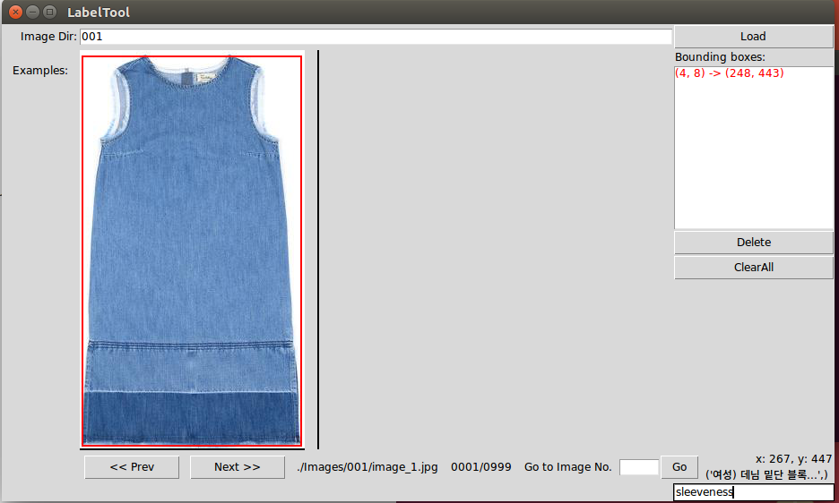

상단에 이미지 폴더경로를 설정을 해준다.

이미지에서 좌측상단 부분을 클릭을 해주고 우측하단 부분을 클릭해주면 네모 이외의 부분의 배경이 잘린다. 또한 이 툴 에서 좌측하단 부분에 카테고리를 수동으로 입력할 수 있는 부분이 있다. 적합하지 않은 카테고리가 있다면 여기서 카테고리를 고칠수 있다.

Next를 누름으로써 자동으로 데이터 베이스의 데이터가 변경이 된다.

3. 학습 –

Server_imagedown.py를 실행시켜 줌으로써 데이터 베이스에서 이미지를 카테고리 별로 다운로드 한다.

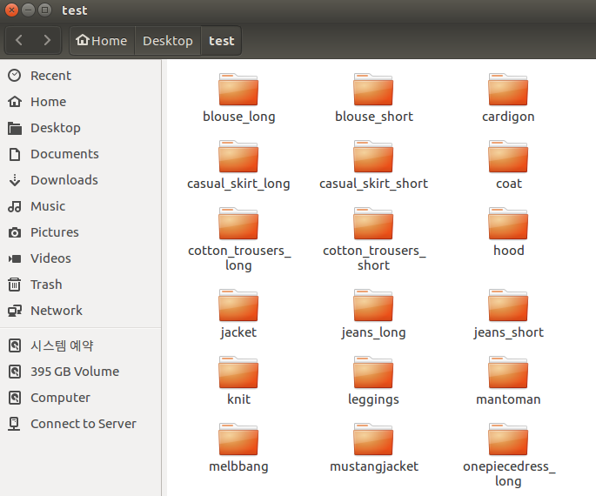

Retrain.py를 실행시켜 학습을 시킨다. 다음은 명령어 예시이다.

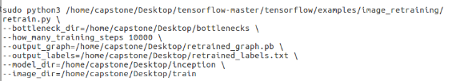

여기서 자신에게 맞는 디렉토리 경로로 설정한다. 여기서 training step을 설정 할 수 있다.

4 라벨링 수정 방법2

변경하고자 하는 이미지를 변경하려고 하는 카테고리 폴더로 이동을 시켜준다.

Update_label.py를 실행시킨다. 폴더 이름에 맞게 데이터 베이스에 있는 카테고리 정보가 변경된다.



## 배포 가이드

## XXX 매뉴얼

## 테스트 케이스

**2.2.7 의 결과물 목록의 기능 일람표를 기준으로 작성된 테스트 케이스와 해당 테스트 케이스로 실제 테스트한 결과를 성공/실패로 작성한다. 필요에 따라 분류 체계(대분류/소분류)는 보다 상세히 할 수 있으며, 테스트 방법 및 기대 결과는 최대한 상세히 기술한다.**

|  |  |  |  |  |  |
| --- | --- | --- | --- | --- | --- |
| 대분류 | 소분류 | 기능 | 테스트 방법 | 기대 결과 | 테스트  결과 |
| APP | 화면 구성 | 전체적인 화면을 구성함 | 화면 Activity를 이동한다. | 화면의 깨짐, 오류 없이 의도한대로 화면이 구성된다. | 성공 |
|  | 버튼 클릭 | 버튼을 클릭하면 해당 동작 수행 |  |  | 성공 |
| DB | 웹 크롤링 | 인터넷 쇼핑몰에서 상품정보 수집 | Python program을 실행한다. | DB에 특정 쇼핑몰 상품의 상품명, 가격, 이미지, 판매 URL이 DB에 저장된다. | 성공 |
|  | DB 구축 | 크롤링한 상품 정보의 저장 및 이용 | DB를 조회한다. | 상품의 상품명, 가격, 이미지, 판매 URL, 색상정보, x, y좌표가 조회 가능하다. | 성공 |
| 머신 러닝 | Inception V3 | 입력 이미지와 유사한 이미지 검색 | Crop된 의류 이미지를 입력으로 Python program을 실행한다. | 입력된 이미지와 같은 카테고리, 유사한 색상의 의류 이미지를 DB에서 조회하여 출력한다. | 성공 |
|  | 학습 | Inception V3의 정확도 향상 | 전체 이미지 데이터 중 70%는 학습에, 30%는 정확도 평가에 사용하여 정확도 평가를 수행한다. | 전체 정확도 80%를 넘긴다. | 실패 |
| 대분류 | 소분류 | 기능 | 테스트 방법 | 기대 결과 | 테스트  결과 |
| 파일 | *파일 저장* | 현재 열린 파일을 저장한다. | 상단 메뉴바에서 [파일] > [저장] 버튼을 누르면,   1. 파일이 저장된 적이 없으면, 파일 저장 다이얼로그가 열리고 원하는 파일명을 입력 후, 저장 버튼을 클릭한다. 2. 기존에 저장된 적이 있으면, 별도의 액션이 일어나지 않는다. | 지정된 위치에 해당 내용의 파일이 저장된다. | 성공 |
|  |  | 다른 이름으로 파일을 저장한다 | 상단 메뉴바에서 [파일] > [다른 이름으로 저장] 버튼을 누르면, 파일 저장 다이얼로그가 열리고 원하는 파일명을 입력 후, 저장 버튼을 클릭한다. | 지정된 위치에 해당 내용의 파일이 저장된다. | 실패 |

## XXX에 대한 기술 문서